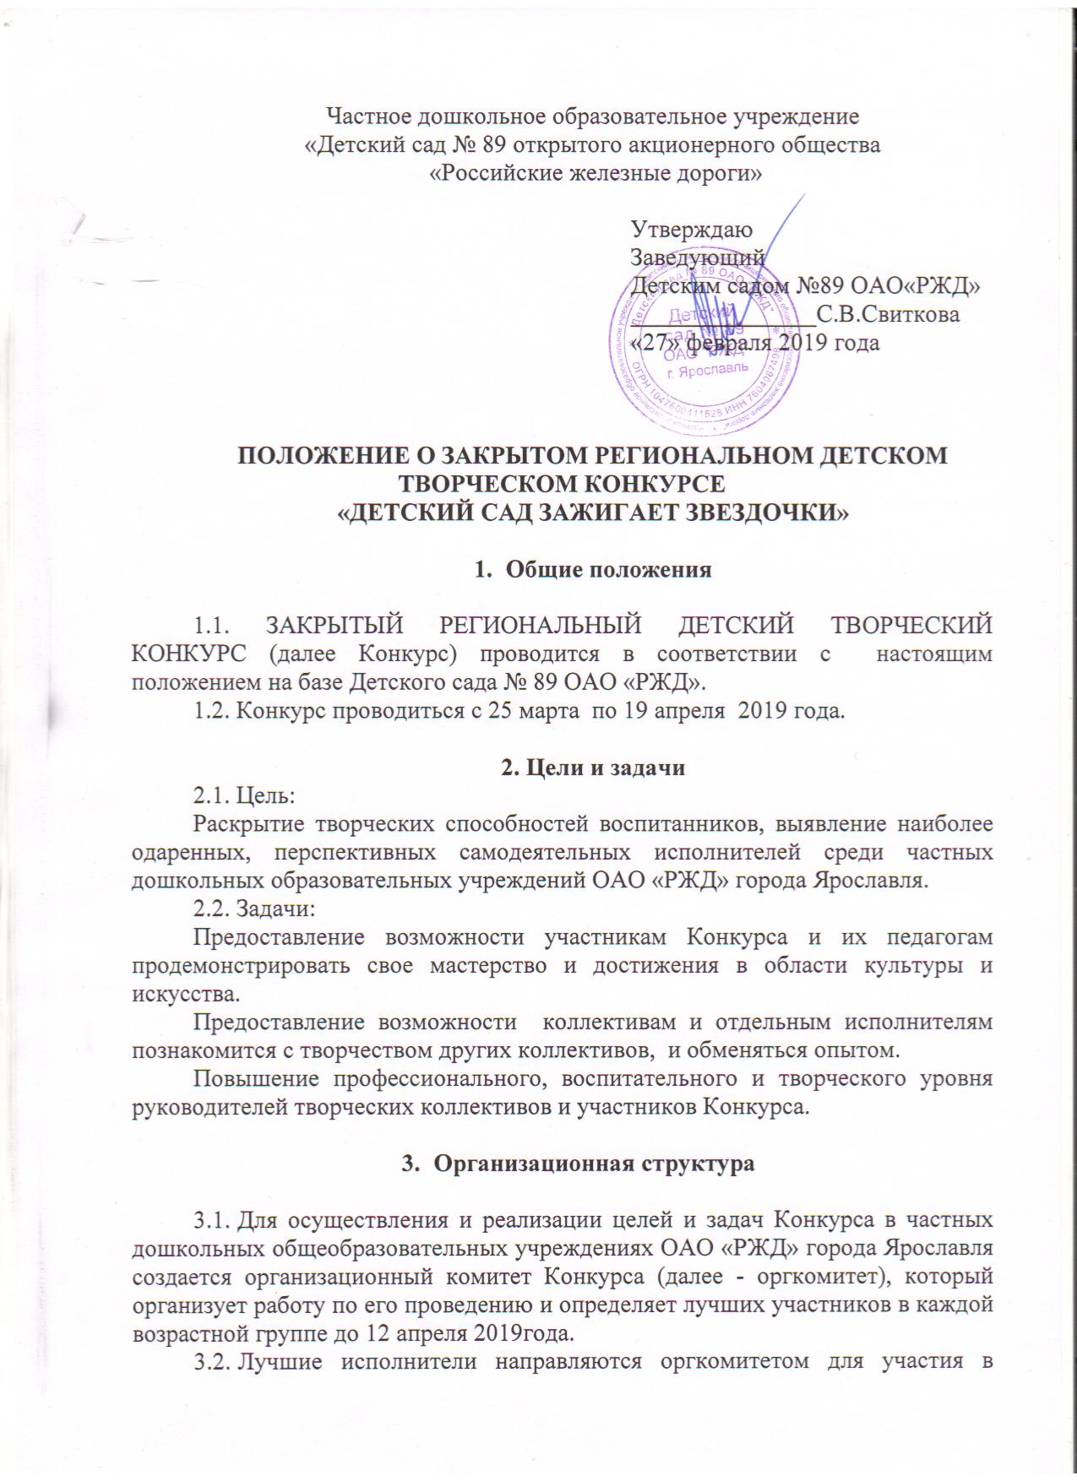

Частное дошкольное образовательное учреждение
«Детский сад № 89 открытого акционерного общества
«Российские железные дороги»

Утверждаю
Заведующий
Детским садом №89 ОАО«РЖД»
_______________С.В.Свиткова
«27» февраля 2019 года

ПОЛОЖЕНИЕ О ЗАКРЫТОМ РЕГИОНАЛЬНОМ ДЕТСКОМ ТВОРЧЕСКОМ КОНКУРСЕ
«ДЕТСКИЙ САД ЗАЖИГАЕТ ЗВЕЗДОЧКИ»

- Общие положения

1.1. ЗАКРЫТЫЙ РЕГИОНАЛЬНЫЙ ДЕТСКИЙ ТВОРЧЕСКИЙ КОНКУРС (далее Конкурс) проводится в соответствии с настоящим положением на базе Детского сада № 89 ОАО «РЖД».
1.2. Конкурс проводиться с 25 марта по 19 апреля 2019 года.

2. Цели и задачи
2.1. Цель:
Раскрытие творческих способностей воспитанников, выявление наиболее одаренных, перспективных самодеятельных исполнителей среди частных дошкольных образовательных учреждений ОАО «РЖД» города Ярославля.
2.2. Задачи:
Предоставление возможности участникам Конкурса и их педагогам продемонстрировать свое мастерство и достижения в области культуры и искусства.
Предоставление возможности коллективам и отдельным исполнителям познакомится с творчеством других коллективов, и обменяться опытом.
Повышение профессионального, воспитательного и творческого уровня руководителей творческих коллективов и участников Конкурса.

- Организационная структура

  - Для осуществления и реализации целей и задач Конкурса в частных дошкольных общеобразовательных учреждениях ОАО «РЖД» города Ярославля создается организационный комитет Конкурса (далее - оргкомитет), который организует работу по его проведению и определяет лучших участников в каждой возрастной группе до 12 апреля 2019года.
  - Лучшие исполнители направляются оргкомитетом для участия в финале Конкурса.
  - Для подведения итогов финала Конкурса создается жюри Конкурса (приложение № 1).
  - Финал Конкурса проводится с 9:00 МСК 19 апреля 2019 года в Детском саду № 89 ОАО «РЖД» по адресу: 150030, г. Ярославль, ул. Гоголя, д. 15 а (о точном времени проведения финала Конкурса и порядке выступления конкурсантов и награждение победителей сообщается дополнительно).
Контактное лицо: Кузнецова Елена Васильевна, тел.: 49-59-01
  - Победителям Конкурса вручаются:
за первое место - диплом 1-й степени и подарок;
за второе место - диплом 2-й степени и подарок;
за третье место - диплом 3-й степени и подарок.
  - Организаторы Конкурса обеспечивают видеозапись выступлений участников Конкурса.
  - Информация о Конкурсе расположена на сайте Детского сада № 89 ОАО «РЖД» ds89rzd.ru

4. Правила участия

4.1. К участию в Конкурсе приглашаются воспитанники частных дошкольных общеобразовательных учреждениях ОАО «РЖД» города Ярославля.
4.2. Возраст участников от 5 лет до 7 лет.
4.3. Участие в Конкурсе БЕСПЛАТНОЕ.
4.4.От каждого частного дошкольного общеобразовательного учреждения ОАО «РЖД» города Ярославля принимаются заявки на участие (приложение №2,3). Количественный состав коллектива не должен превышать 10 человек (включая руководителей и сопровождающих лиц), если нет иных ограничений номинации.
4.5. Представление заявки рассматривается как согласие участников и их родителей на открытую публикацию выступлений с указанием авторства.
4.6. Заявки на участие от родителей предоставляются с 25.03.2019 г., рассматриваются не позднее, чем за 5 дней до начала 1 этапа Конкурса.
4.7. Заявки от частных дошкольных учреждений предоставляются с 5.04.2019 г. по 17.04.2019г., рассматриваются, после чего формируется график выступлений и сообщается дополнительно.
4.8. На период участия во втором туре Конкурса, ответственность за воспитанников в частных дошкольных образовательных учреждений ОАО«РЖД» г. Ярославля, несут родители (законные представители, сопровождающие лица).
4.9. Порядок выступления конкурсантов в финале устанавливает жюри Конкурса.

5. Регламент
5.1. Конкурс проводится в два тура по номинациям:

«Искусство вокала. Соло»
1 произведение длительностью до 5:00 минут.

Критерии оценки: вокальные данные, артистичность, импровизация, сценический костюм, оригинальность замысла и художественная выразительность, мастерство исполнения.

«Искусство вокала» (коллектив не более 10 человек, включая руководителей и сопровождающих лиц)
1 произведение длительностью до 5:00 минут.

Критерии оценки: вокальные данные, артистичность, импровизация, сценический костюм, оригинальность замысла и художественная выразительность, мастерство исполнения.

«Хореографическое искусство. Соло»
Для участия необходимо приготовить 1 номер длительностью до 3:00 минут.

Современная хореография (включает): классический танец, джаз, фанк -джаз, модерн, contemporary, брейк – данс, еlectric, рop –king,степ.
Народный танец (включает): сценические номера на основе фольклорного материала любого народа или сюжетно-характерный танец во всех разновидностях.

Критерии оценки: техника исполнения, мастерство, сценическая культура, композиционное решение, артистичность, музыкальное сопровождение, костюмы.

«Хореографическое искусство» (коллектив не более 10 человек, включая руководителей и сопровождающих лиц)
Для участия необходимо приготовить 1 номер длительностью до 3:00 минут.

Современная хореография (включает): классический танец, джаз, фанк -джаз, модерн, contemporary, брейк – данс, еlectric, рop –king,степ.
Народный танец (включает): сценические номера на основе фольклорного материала любого народа или сюжетно-характерный танец во всех разновидностях.

Критерии оценки: техника исполнения, мастерство, сценическая культура, композиционное решение, артистичность, музыкальное сопровождение, костюмы.

«Музыкальное искусство. Соло» (игра на музыкальном инструменте)
Для участия необходимо приготовить 1 номер до 3:00 минут. Возможно использование фонограмм на CD. Звучание «живого» инструмента обязательно.

Критерии оценки: художественные достоинства репертуара, исполнительское мастерство, импровизация, режиссура номера, костюмы, соответствующие стилистике репертуара.

«Музыкальное искусство» (коллектив не более 10 человек, включая руководителей и сопровождающих лиц) (игра на музыкальных инструментах)
Для участия необходимо приготовить 1 номер (до 3:00 минут). Возможно использование фонограмм на CD. Звучание «живого» инструмента обязательно.

Критерии оценки: художественные достоинства репертуара, исполнительское мастерство, импровизация, режиссура номера, костюмы, соответствующие стилистике репертуара.

«Оригинальный жанр» (соло, коллектив не более 10 человек, включая руководителей и сопровождающих лиц)
Для участия необходимо приготовить 1 номер до 3:00 минут. (Пантомима, синхробуфф, эстрадная миниатюра, монолог, скетч и др.).

Критерии оценки: техника исполнения, исполнительское мастерство, сценическая культура, композиционное решение, артистичность, выбор костюмов.

«Литературное искусство. Соло»
Для участия необходимо приготовить 1 номер до 3:00 минут. (Стихотворение, проза и др.).

Критерии оценки: артистичность, импровизация, сценический костюм, оригинальность замысла и художественная выразительность, мастерство исполнения.

«Литературное искусство» (соло, коллектив не более 10 человек, включая руководителей и сопровождающих лиц)
Для участия необходимо приготовить 1 номер до 3:00 минут. (Пьеса, стихотворение, проза и др.).

Критерии оценки: артистичность, импровизация, сценический костюм, оригинальность замысла и художественная выразительность, мастерство исполнения.

1–ый тур - Проводится с 25 марта по 19 апреля 2019 года в каждом частном дошкольном образовательном учреждении ОАО «РЖД» города Ярославля по всем номинациям. Участники, ставшие победителями тура, направляются для участия во втором туре.
2-ой тур - Проводится 19 апреля 2019 года в Детском саду № 89 ОАО «РЖД» по адресу: 150030, г. Ярославль, ул. Гоголя, д. 15 а.

6. ОПРЕДЕЛЕНИЕ ПОБЕДИТЕЛЕЙ КОНКУРСА

6.1. Заседания жюри закрытые. Решения жюри окончательные и пересмотру не подлежат.
6.2. Итоговое решение жюри принимает после обсуждения открытым голосованием простым большинством голосов. Каждый член жюри имеет один голос. В случае разделения голосов поровну — Председатель жюри имеет право двух голосов.
6.3. Решения жюри оформляется протоколом в 1м экземпляре. Протокол жюри оформляется на русском языке и хранится постоянно в Детском саду № 89 ОАО «РЖД».
6.4.В своей работе жюри руководствуется Положением о Конкурсе.

Приложение № 1
СОСТАВ ЖЮРИ
Председатель жюри:
Протопопов Андрей Иванович - начальник сектора образовательных учреждений службы управления персоналом.

Члены жюри:
Решетняк Александр Владимирович - ведущий специалист по управлению персоналом;
Беднякова Светлана Феликсовна – ведущий экономист;
Никитина Ирина Владимировна – заместитель заведующего по инновационной работе Детского сада № 89 ОАО «РЖД».

Приложение № 2

Форма отправления заявки на участие в Конкурсе
«ДЕТСКИЙ САД ЗАЖИГАЕТ ЗВЕЗДОЧКИ»
(от учреждения)

В организационный комитет
Детского сада № 89 ОАО «РЖД»

Далее в тексте заявки в произвольной форме указывается:

- Название учреждения.
- Название коллектива (полное).
- Номинация.
- Ф.И.О. руководителя коллектива (контактный телефон).
- Ф.И.О. участников, возрастная группа коллектива или солиста.
- Количество участников Конкурса.
- Количество сопровождающих и руководителей.
- Наименование произведений (с обязательным указанием авторов музыки и слов).
- Музыкальное оформление (указание носителя фонограммы, предоставление в оргкомитет не позднее, 17.04.2019г.)
- Хронометраж произведений (длительность звучаний, согласно регламенту по номинациям).
- Количество микрофонов (радио-Р, стойки – Ст.).
- Условия по сцене, свет, реквизит (если есть необходимость).
- Полная информация по приезду (время, вид транспорта и т.д.)

Приложение № 2

Форма отправления заявки на участие в Конкурсе
(от родителей или законных представителей)

В организационный комитет
Детского сада № _____ ОАО «РЖД»

1.ФАМИЛИЯ И ИМЯ УЧАСТНИКА — ВОЗРАСТ: САВЧЕНКО НАТАЛИЯ — 6 ЛЕТ
2. УЧЕБНОЕ ЗАВЕДЕНИЕ УЧАСТНИКА: ДЕТСКИЙ САД № 58 — Г.ЯРОСЛАВЛЬ
3. АДРЕС УЧАСТНИКА: 150045 г. ЯРОСЛАВЛЬ, УЛ. МОСКОВСКАЯ, Д.31. КВ. 13
4. КОНТАКТНЫЙ ТЕЛЕФОН: 8 (8452) 580-564, м. 8 (131) 11 33 313
5. НОМИНАЦИЯ: «Искусство вокала. Соло»
Я САВЧЕНКО ЕКАТЕРИНА ВАЛЕРЬЕВНА (ФИО РОДИТЕЛЕЙ ИЛИ ЗАКОННЫХ ПРЕДСТАВИТЕЛЕЙ) с «Положением о закрытом региональном детском творческом конкурсе «ДЕТСКИЙ САД ЗАЖИГАЕТ ЗВЕЗДОЧКИ» ознакомлена и согласна.

Дата _____________ / _____________________/______________________________ /
(ПОДПИСЬ РОДИТЕЛЕЙ ИЛИ ЗАКОННЫХ ПРЕДСТАВИТЕЛЕЙ) РАСШИФРОВКА

*Вместо текста, выделенного красным цветом, шрифт жирный курсив, вносите свои личные данные

